

**肇庆学院**

**计算机科学与软件学院、**

**大数据学院**

**课程名称： 软件项目设计与开发**

**专业班级： 16软件2班**

**指导教师： 岑宇森**

**组长姓名： 余华辉 学 号： 201624133251**

**组员姓名： 林楚辉 学 号： 201624133210**

**组员姓名： 梁耀辉 学 号： 201624133228**

目录

1.部署项目 3

2.在线日记数据库账号信息说明： 6

3.在线日记网站使用详细介绍： 6

3.1登录首页： 6

3.2注册用户页面： 7

3.3后台管理首页页面信息： 8

3.3前台页面信息 11

# 1.部署项目

* 本项目还未部署到服务器上，所以需要运行者先解压压缩包，然后导入数据库信息，步骤如下：

1. 首先打开IDEA编辑工具，点开IDEA首页的Import Project 或者 直接点开IDEA中的File，打开Open，导入项目。

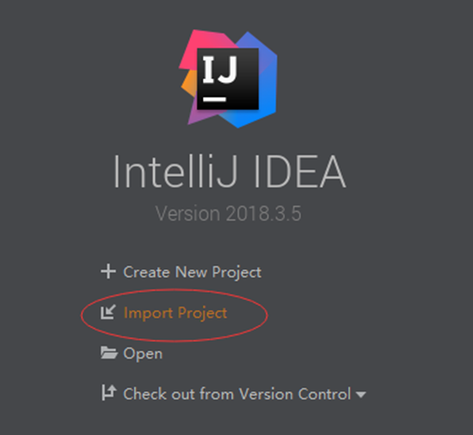

图1.1

1. 导入进去的项目如下：

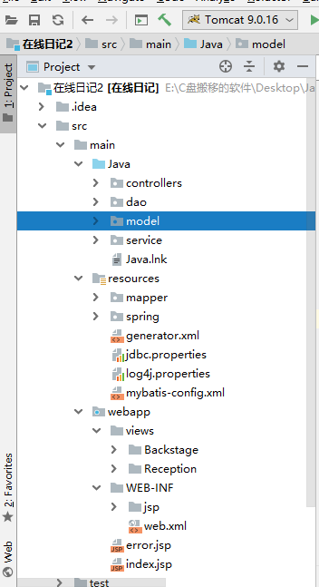

图1.2

1. 在数据库工具中，我们使用的是Navicat 12工具，新建数据库online_diary，然后导入online_diary.sql文件，导入信息。

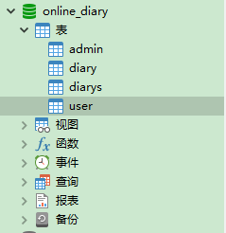

图1.3

（4）修改IDEA中jdbc.properties文件中连接数据库内容，修改为自己电脑中数据用户名和密码。

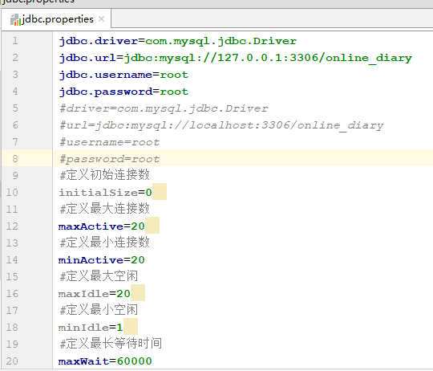

图1.4

（5）配置tomcat信息，在IDEA工具头部导航栏上边，设置tomcat端口和版本等信息。配置的tomcat信息如下：

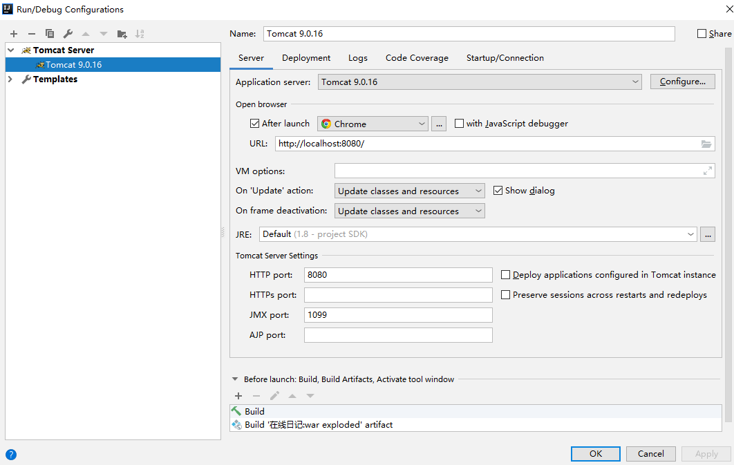

图1.5

（6）运行tomcat

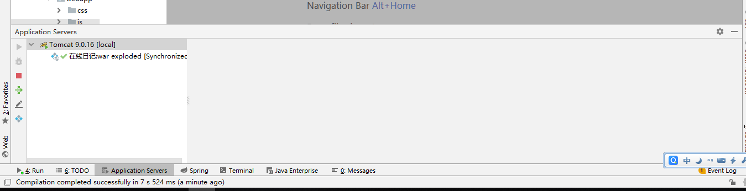

图1.6

# 2.在线日记数据库账号信息说明：

有两种类型的用户，一种是普通用户，另一种是管理员，通过用户输入的账号和密码，判断它是哪一种类型的用户，跳转到不同的页面。测试账号如下：

|  |  |  |  |
| --- | --- | --- | --- |
|  | 用户名 | 密码 | 用户类型 |
| 1 | admin | 123456 | 管理员 |
| 2 | 用户1 | 123456 | 普通用户 |
|  |  |  |  |

# 3.在线日记网站使用详细介绍：

## 3.1登录首页：

正确输入账号和密码，登录进花絮日记首页，如下图：

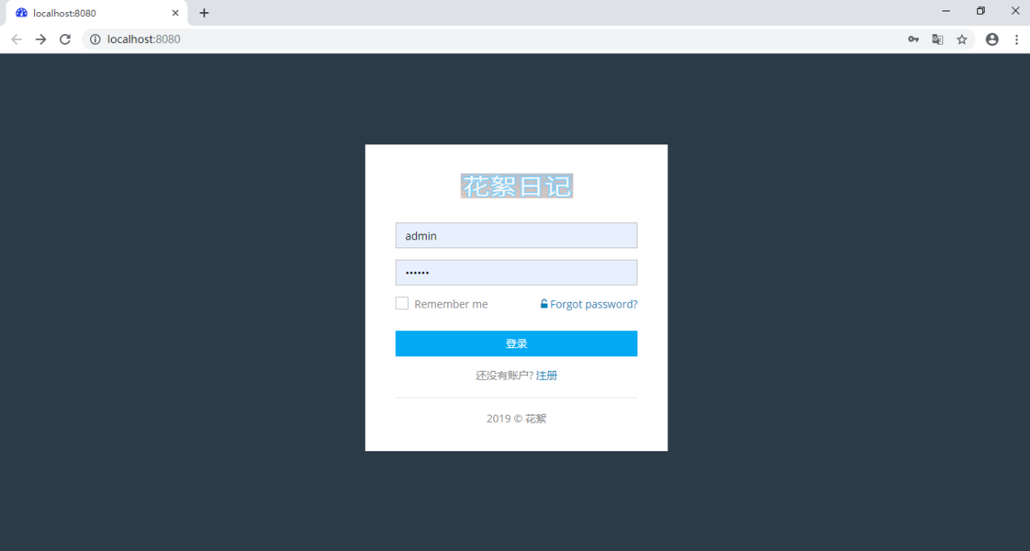

图3.1

## 3.2注册用户页面：

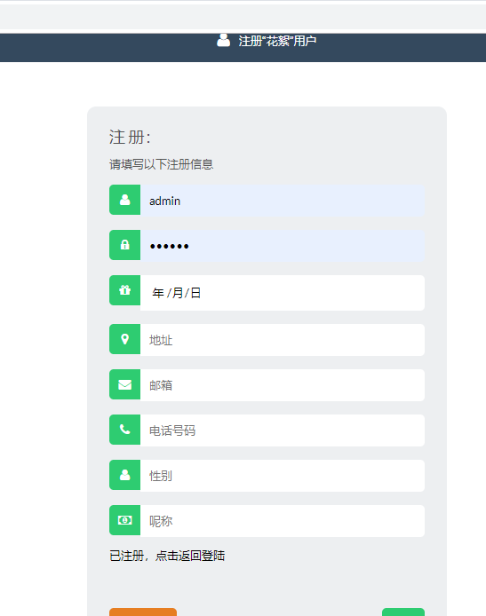

图3.2

## 3.3后台管理首页页面信息：

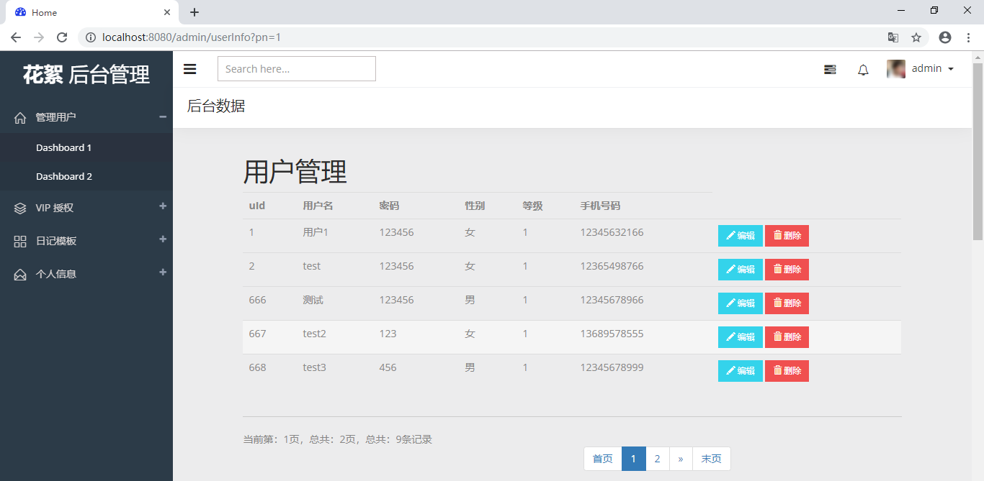

图3.3

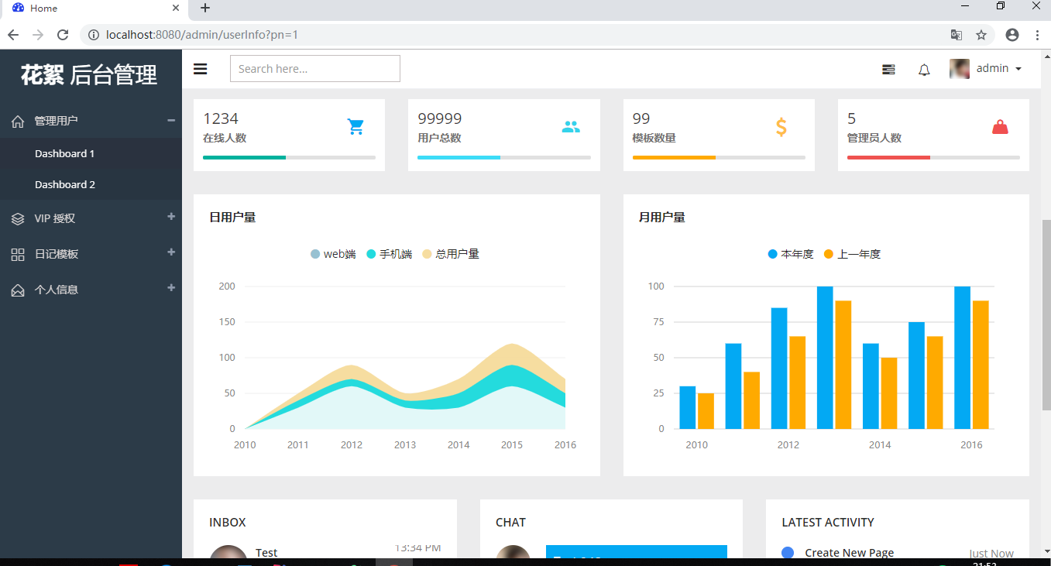

图3.4

1）后台管理首页右上角为管理员用户的个人信息，可以退出切换账号并查看个人信息等。

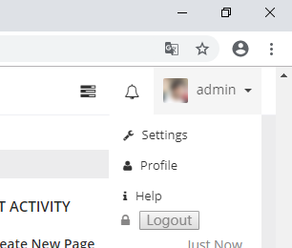

图3.5

2）后台管理首页还包含表格数据模拟信息如下：

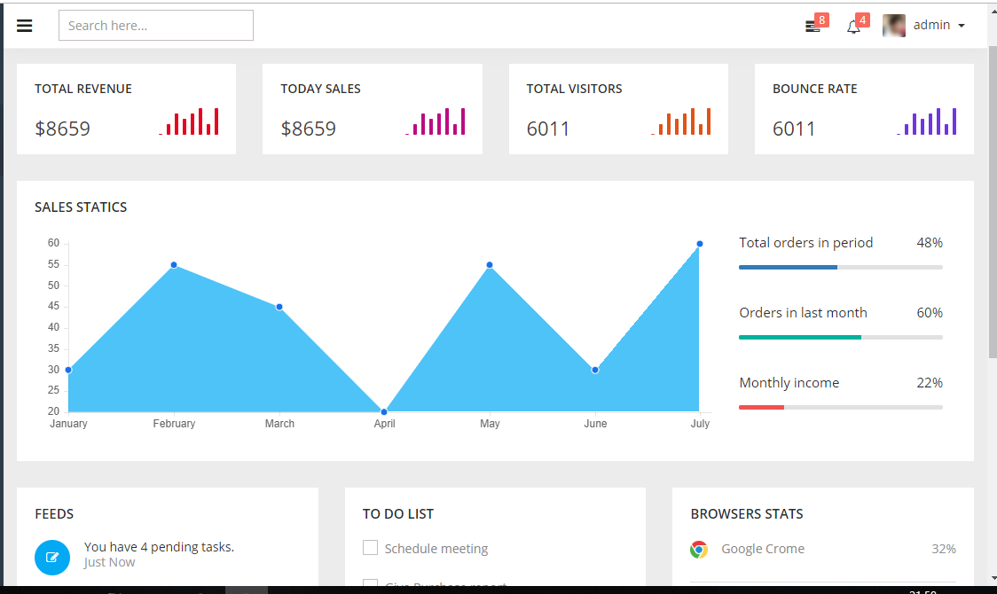

图3.6

还有flot Chart表信息：

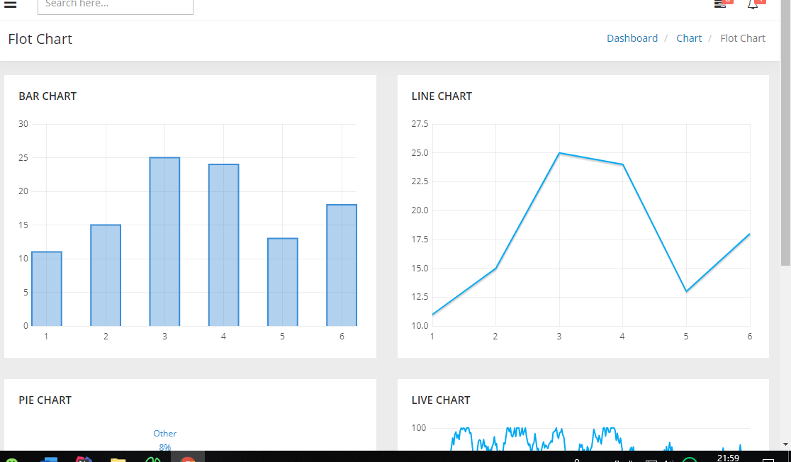

图3.7

还有Calendar日历信息，用户可以拖动左侧的日志信息，到右边的日期，进行标记。

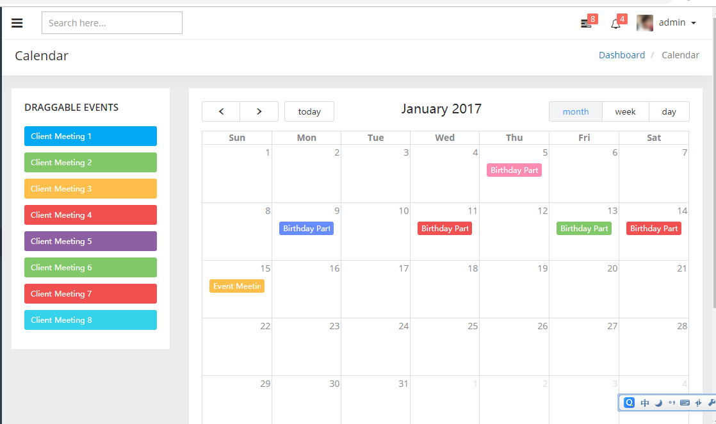

图3.8

地图页面

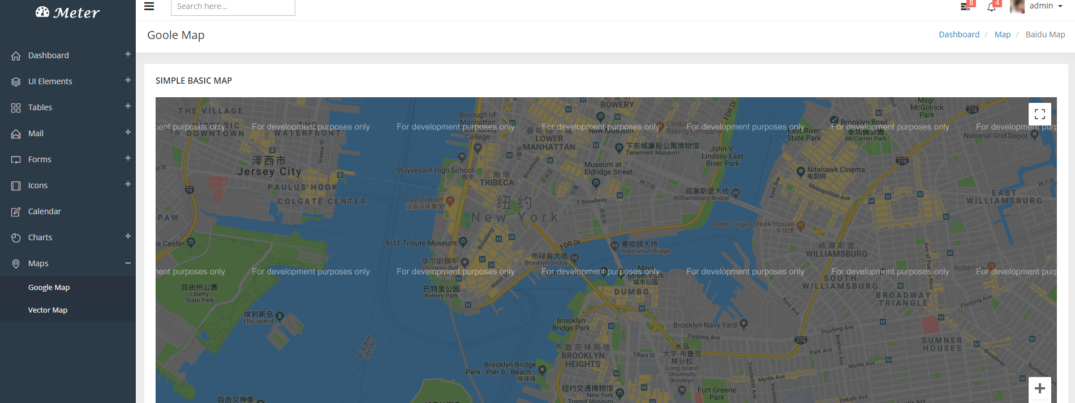

图3.9

## 3.3前台页面信息

主页面：主界面左侧为功能列表，点击相应的按钮进入该功能界面

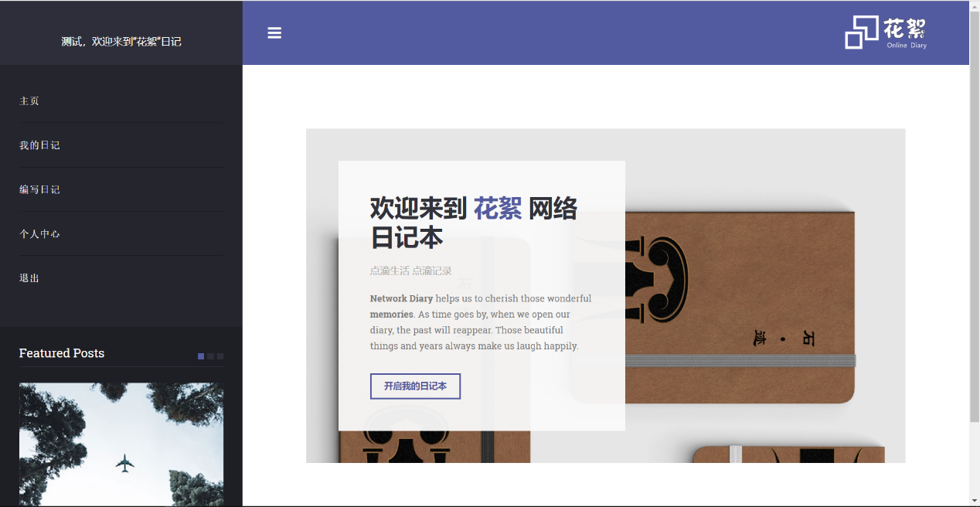

图3.10

日记显示界面：每页显示5条日记记录，记录超过5条自动分页。可输入关键字查询日记。点击详情按钮进入日记内容详情，可查看日记全部内容。

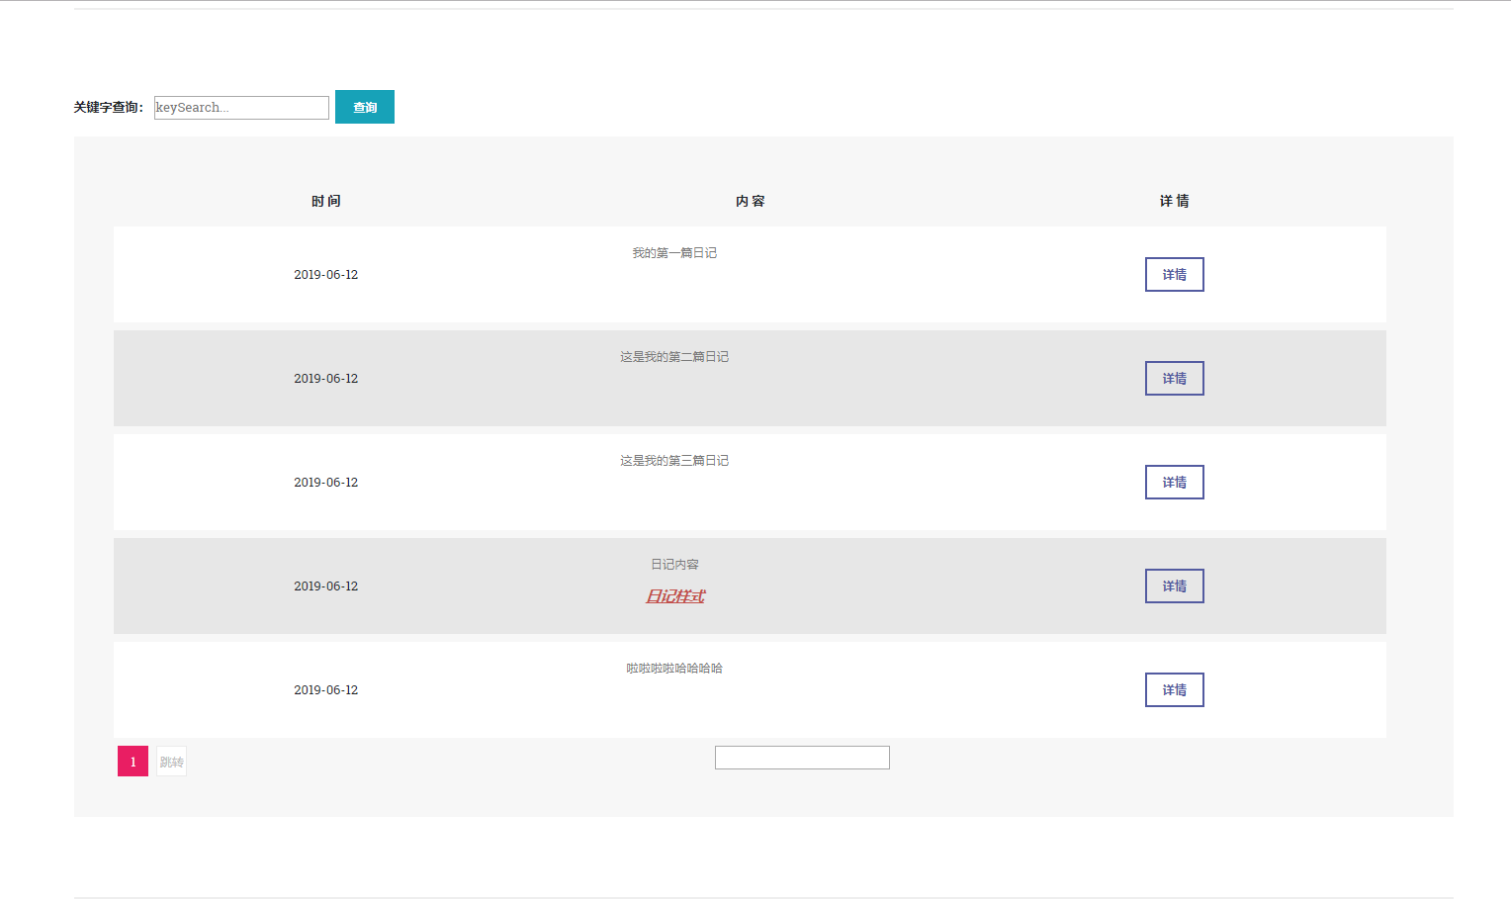

图3.11

日记内容界面：在该界可点击修改或者删除日记

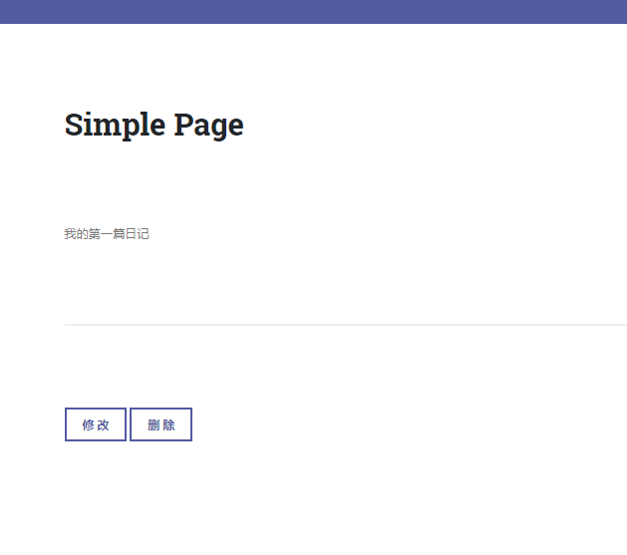

图3.12

编写日记界面：点击挑选主题，模板，填写心情，时间地点自动获取。在下面富文本框填写日记内容，可根据喜好修改内容样式。

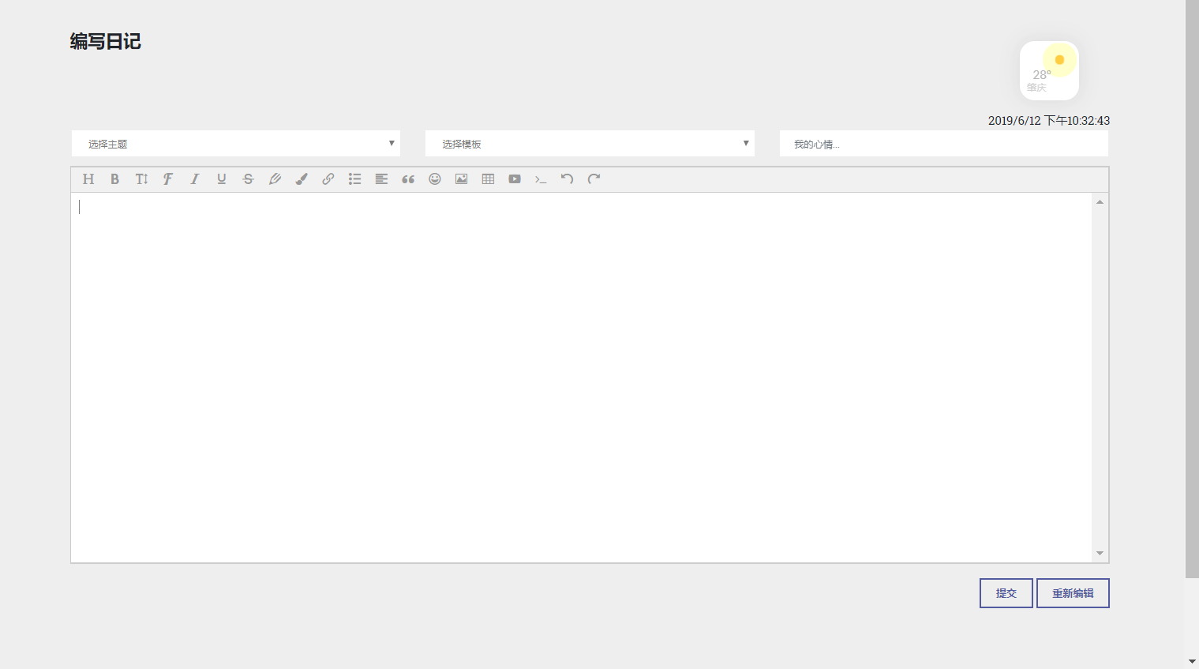

图3.13

个人中心界面：查看或修改个人信息

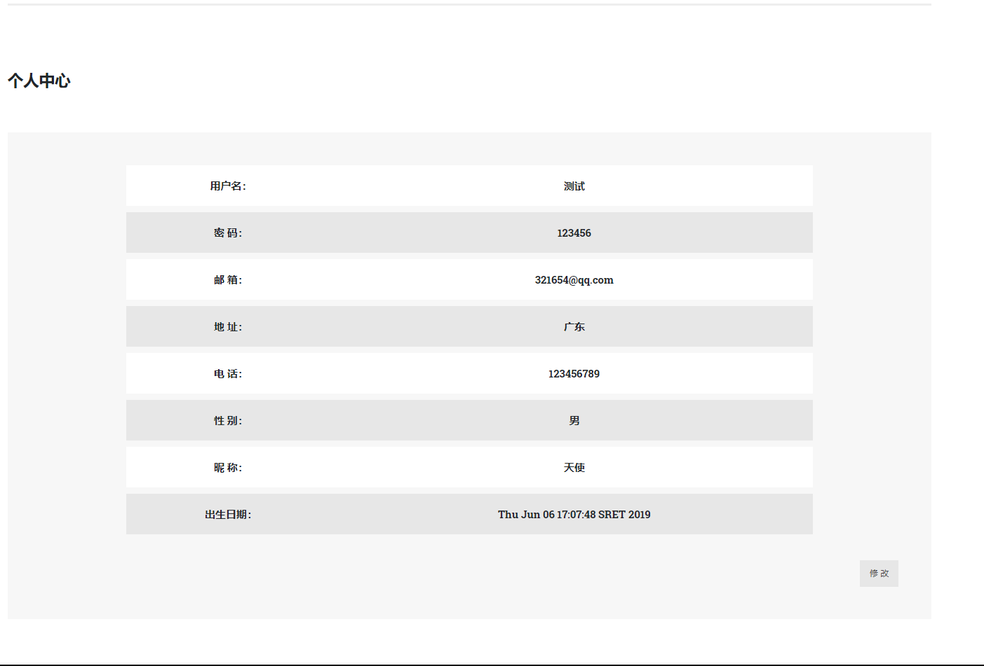

图3.14

修改个人信息：修改个人信息。

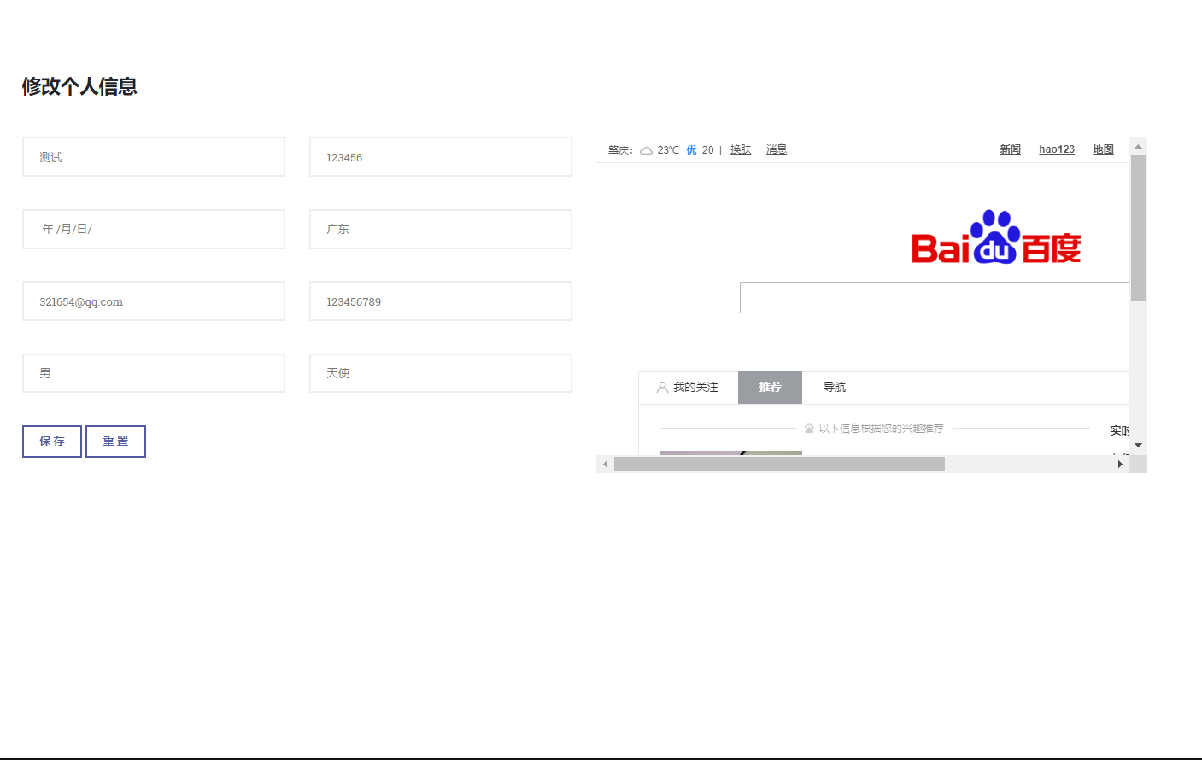

图3.15